

**Pruebas de Funcionalidad**

Diseñadas por Deybi Pulido Robles

A continuación se presentan los posibles escenarios porcada una de las historias de usuario correspondientes al sprint 4

**Historia de usuario #1**

*Escenarios*

* Registrar un usuario publicador al sistema
* Ingreso de datos duplicados
* Edición de la información de los datos personales del publicador sin errores.
* Inactivar cuenta del publicador

**Historia de usuario #2**

*Escenarios*

* Verificar restricción en la cual un usuario de tipo publicador no pueda hacer ninguna publicación sin estar activo por el administrador de Mundocente
* El administrador de Mundocente activa al publicador y este será notificado vía correo electrónico
* El administrador de Mundocente podrá ver y modificar el listado de los publicadores registrados en el sistema con su respectivo estado (Activo-Inactivo)

**Historia de usuario #3**

* El publicador realiza un publicación completando los campos solicitados
* Intentar ingresar datos erróneos en la publicación como fechas caducadas o campos vacíos
* El usuario publicador puede modificar y eliminar las publicaciones ya creadas, si estas son eliminadas no serán visibles para las búsquedas

**INFORME DE RESULTADOS**

**PRUEBAS DE FUNCIONALIDAD**

|  |  |
| --- | --- |
| **Numero de caso de prueba:** F01 | **Historia de usuario:** Registro de publicadores |
| **Nombre:** Registro publicador | |
| **Descripción:** Se va a probar la correcta creación de un usuario de tipo publicador, junto a la validación de los datos | |
| **Usuarios involucrados:** Publicadores | |
| **Condiciones de ejecución:** N/A | |
| **Entrada / Pasos de ejecución:**   1. Ingresar a la sección de registro. ***(imagen 1)*** 2. Seleccionar publicadores***. (imagen 2)*** 3. Intentar llenar datos erróneos (unicidad, formato, obligatoriedad). Ej. correo con un formato erróneo, campos obligatorios vacíos. Intentar guardar al publicador ***(imagen 3,4,5)*** 4. Corregir errores e intentar guardar al publicador nuevamente ***(imagen 6,7)*** | |
| **Criterios de aprobación:**   * Validación correcta de los datos * Validar el formato correcto de correos electrónicos * Creación del registro en la base de datos | |
| **Pasa: _______ No pasa: X**  **Observaciones:**  El sistema permite que se registren publicadores al sistema sin tener en cuenta el formato del correo electrónico, además permite ingresar contraseña con menos de 6 caracteres | |

*Pasos de ejecución prueba F01*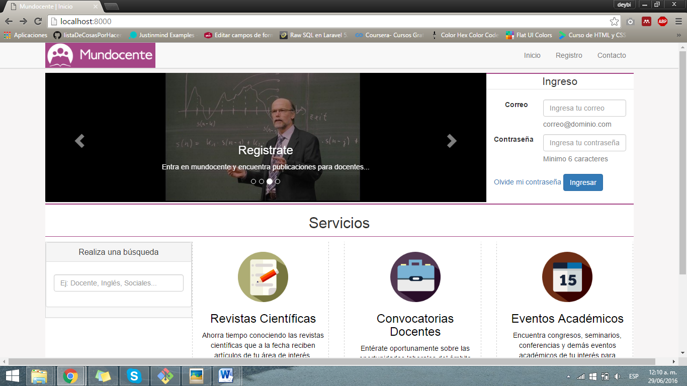

Imagen 1 seleccionar registro

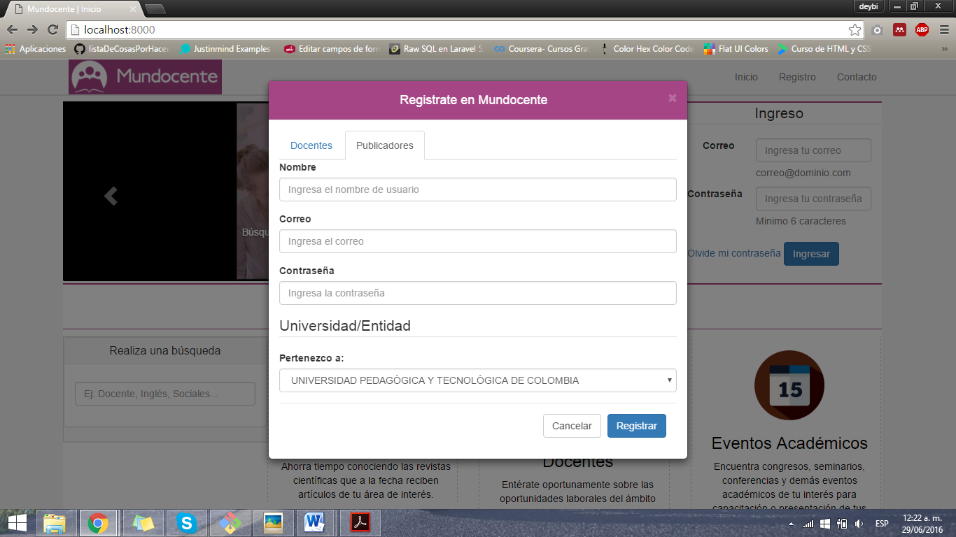

Imagen 2 Publicadores

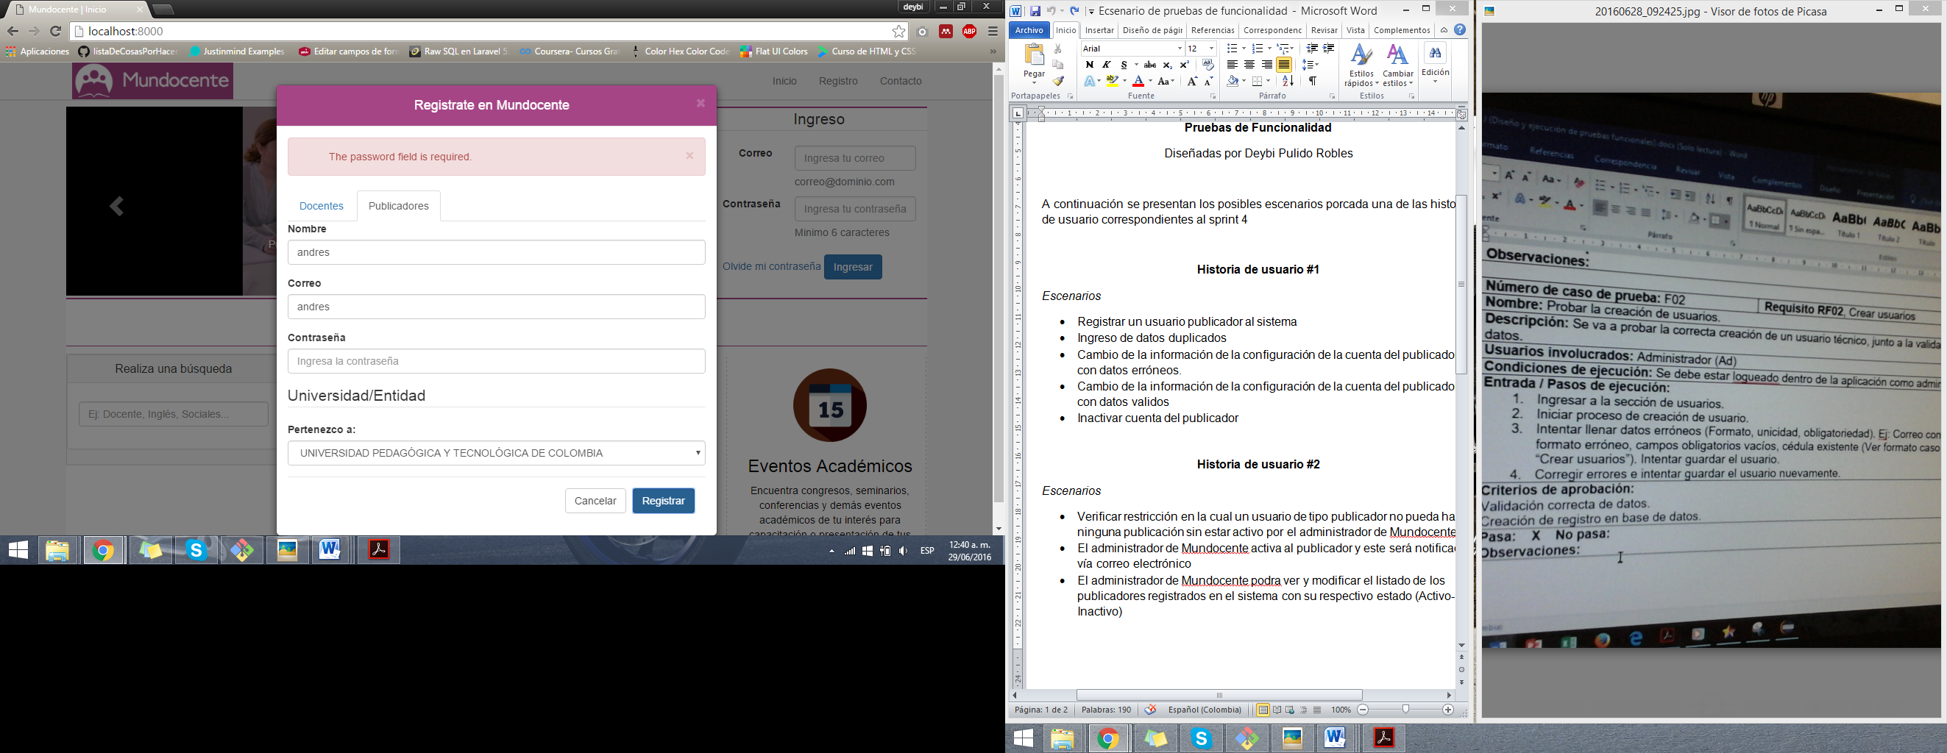

Imagen 3 sin contraseña

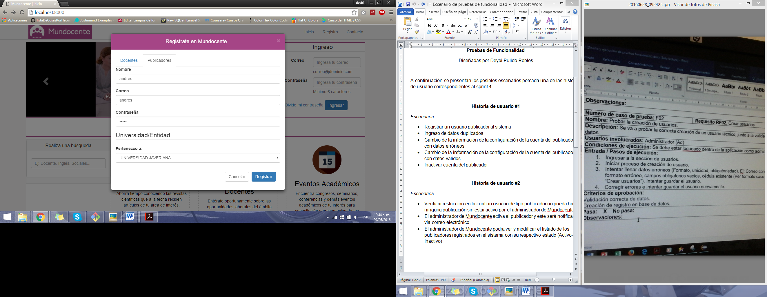

Imagen 4 correo sin formato

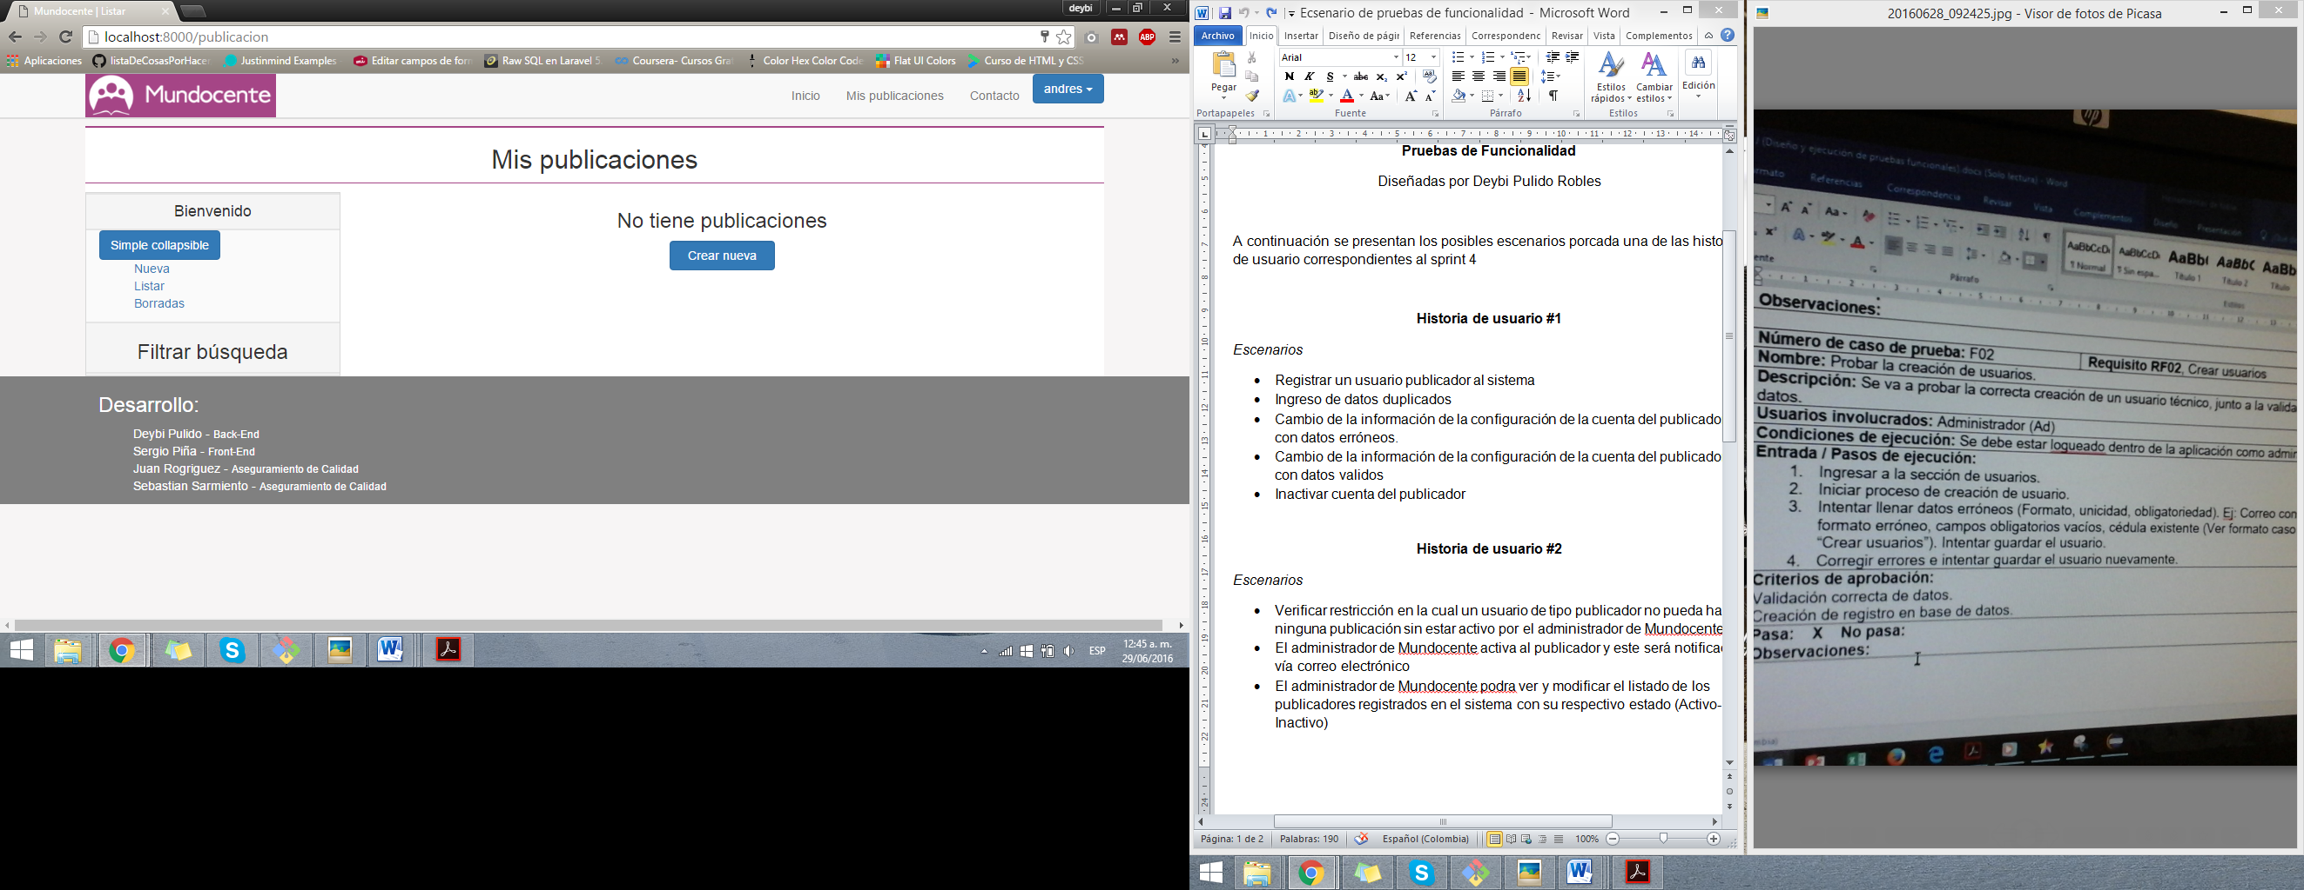

Imagen 5 registro con el correo electrónico sin formato

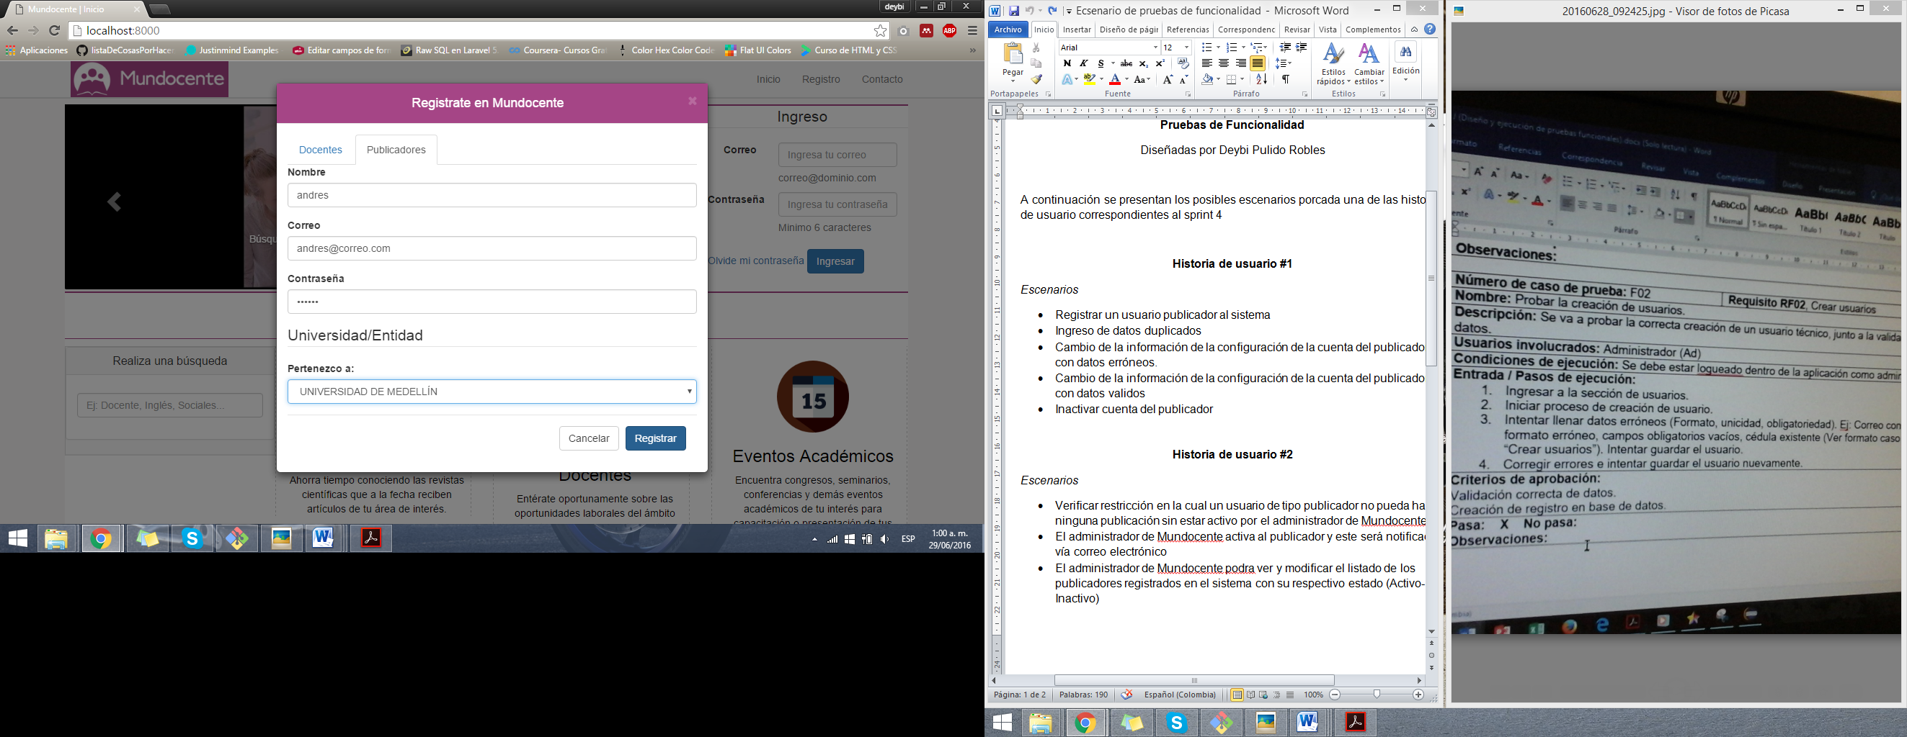

Imagen 6 registro con datos correctos

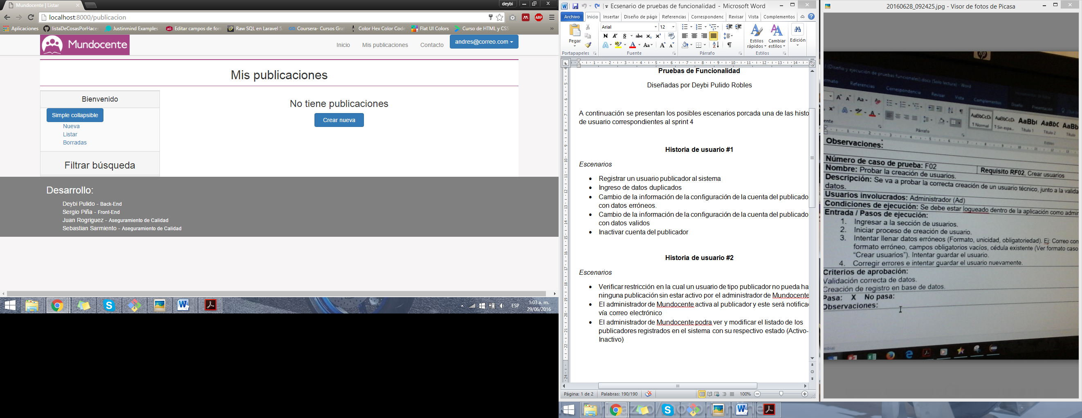

Imagen 7 usuario registrado

|  |  |
| --- | --- |
| **Numero de caso de prueba:** F02 | **Historia de usuario:** Registro de publicadores |
| **Nombre:** Ingreso datos duplicados | |
| **Descripción:** se va a probar que el sistema no permita el ingreso de datos que ya estén almacenados en la base de datos (correos electrónicos) | |
| **Usuarios involucrados:** Publicadores | |
| **Condiciones de ejecución:** N/A | |
| **Entrada / Pasos de ejecución:**   1. Ingresar a la sección de registro. ***(imagen 1)*** 2. Seleccionar publicadores***. (imagen 2)*** 3. Volver a registrar un publicador con un correo que electrónico ya exista en la base de datos de Mundocente. ***(imagen 8)*** 4. Ver mensaje que le indique al publicador que el correo ya existe en la base de datos de Mundocente.***(imagen 8)*** | |
| **Criterios de aprobación:**   * Validar que no se dupliquen los correos en la base de datos a la hora de registrar los publicadores | |
| **Pasa: X No pasa:**  **Observaciones:** | |

*Pasos de ejecución prueba F02*

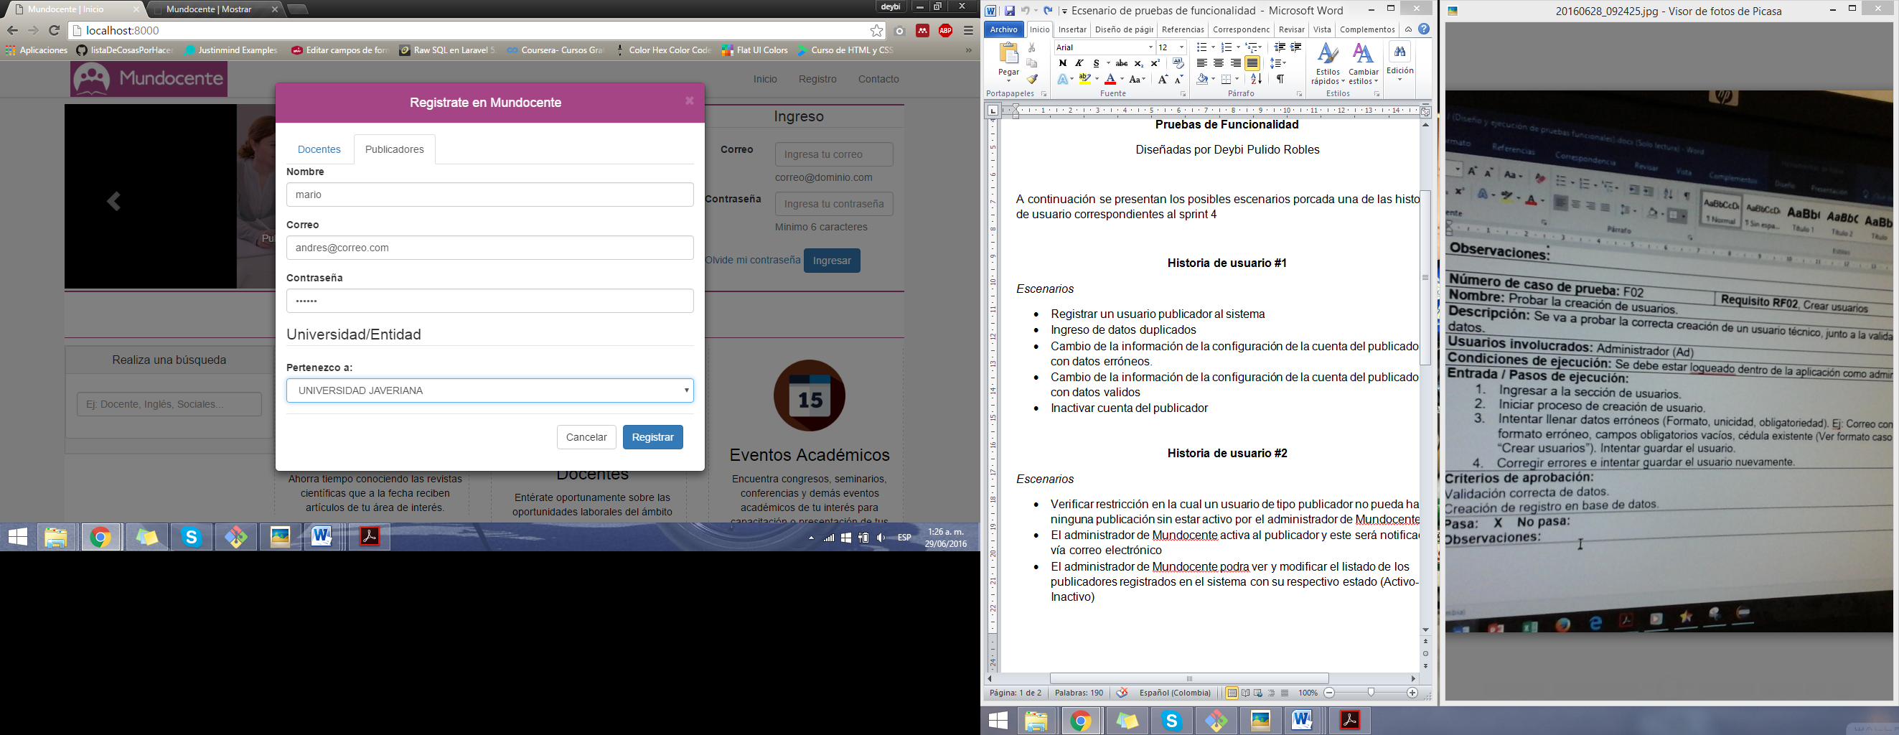

Imagen 8 Registro correo duplicado

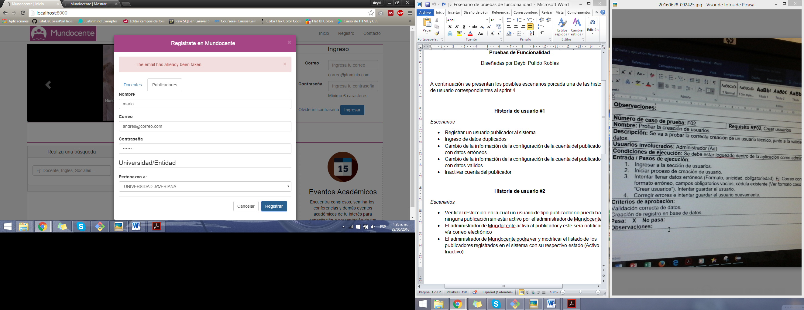

Imagen 9 mensaje de información del error

|  |  |
| --- | --- |
| **Numero de caso de prueba:** F03 | **Historia de usuario:** Registro de publicadores |
| **Nombre:** edición de la información con datos válidos y erróneos | |
| **Descripción:** se va a probar que el sistema no permita editar la información del publicador con datos erróneos | |
| **Usuarios involucrados:** Publicadores | |
| **Condiciones de ejecución:** el usuario publicador debe haber iniciado sesión. | |
| **Entrada / Pasos de ejecución:**   1. Ingresar a la sección del nombre de usuario, desplegar el menú de opciones y seleccionar configuración. ***(imagen 10)*** 2. Editar el formulario con datos erróneos. Ej. una contraseña de menos de 6 caracteres, cambiar el correo electrónico, cambio de establecimiento al que pertenece. ***(imagen 11)*** 3. Verificar la actualización de la información en la base de datos ***(imagen 11)*** | |
| **Criterios de aprobación:**   * Validar que el usuario publicador pueda actualizar su información sin errores en la configuración de su perfil | |
| **Pasa: No pasa: X**  **Observaciones:**  Como se puede observar en la imagen 12 no se actualiza en la base de datos el nombre ingresado en el formulario de edición, además el botón no tiene funcionalidad ya que no muestra éxito o fallo de la operación realizada. | |

*Pasos de ejecución prueba F03*

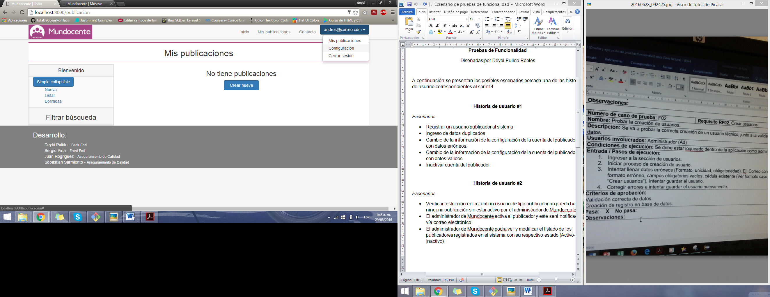

Imagen 10 configuración publicador

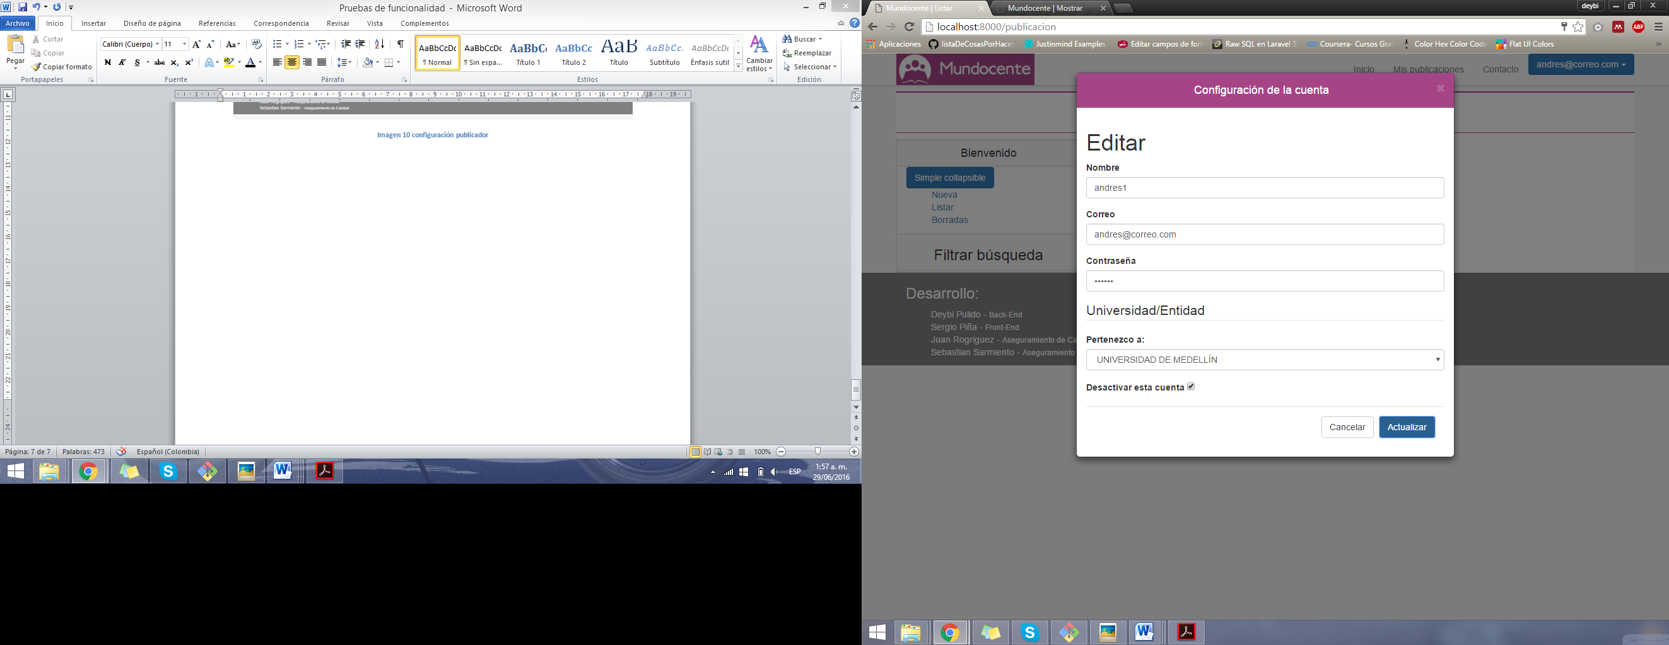

Imagen 11 editar con datos erróneos la configuración

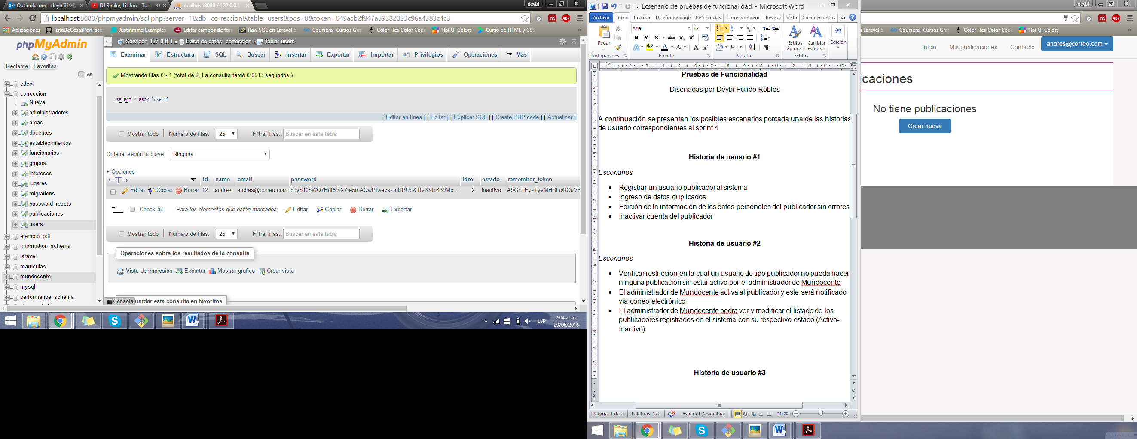

Imagen 12 verificar la actualización de los datos

|  |  |
| --- | --- |
| **Numero de caso de prueba:** F04 | **Historia de usuario:** Registro de publicadores |
| **Nombre:** Desactivar y activar cuenta publicador | |
| **Descripción:** se va a probar la funcionalidad en donde el publicador pueda desactivar o activar su cuenta | |
| **Usuarios involucrados:** Publicadores | |
| **Condiciones de ejecución:** el usuario publicador debe haber iniciado sesión. | |
| **Entrada / Pasos de ejecución:**   1. Ingresar a la sección del nombre de usuario, desplegar el menú de opciones y seleccionar configuración. ***(imagen 10)*** 2. Chulear la casilla desactivar cuenta ***(imagen 13)*** 3. Verificar el estado de la cuenta ***(imagen 14)*** | |
| **Criterios de aprobación:**   * Validar que el usuario publicador pueda activar o desactivar su cuenta temporalmente | |
| **Pasa: No pasa: X**  **Observaciones:**  No tiene funcionalidad el botón “Actualizar” del formulario ya que como se puede observar en la imagen 14 el estado del publicador nunca cambia | |

*Pasos de ejecución prueba F03*



Imagen 13 Desactivar cuenta

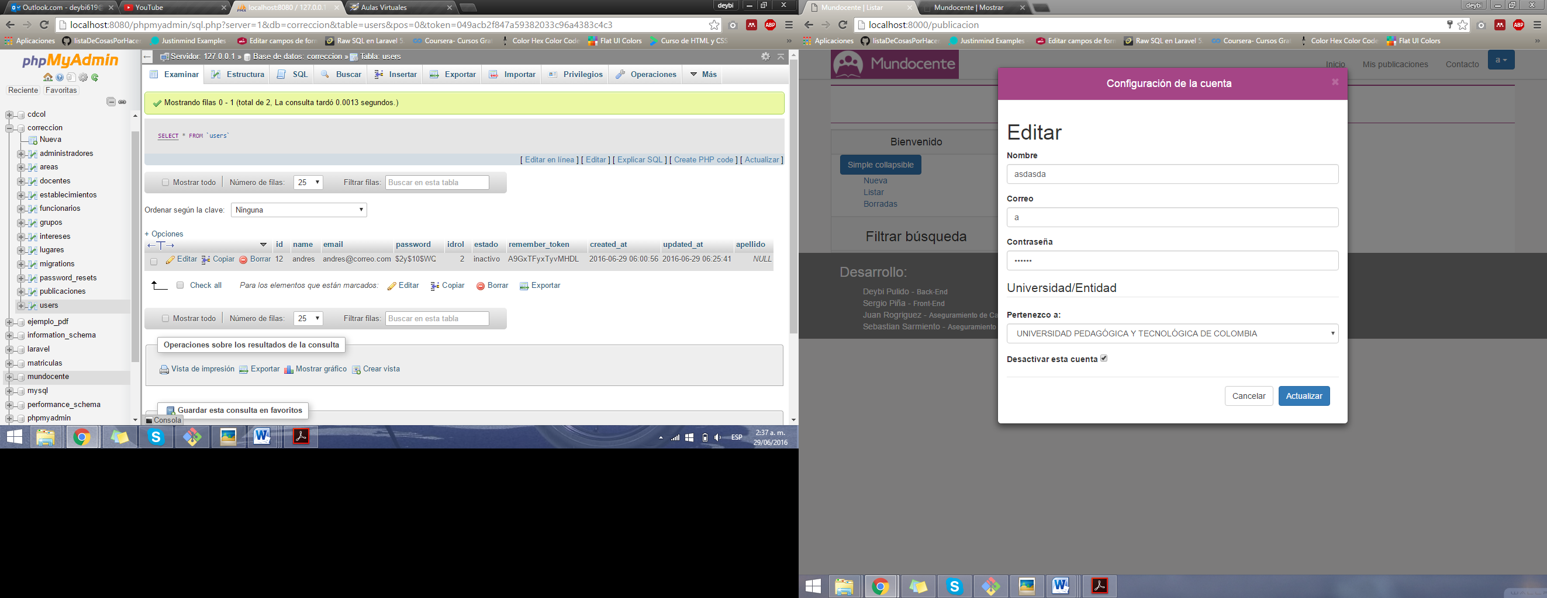

Imagen 14 verificación en la base de datos

|  |  |
| --- | --- |
| **Numero de caso de prueba:** F05 | **Historia de usuario:** Activación de registro de publicador |
| **Nombre:** Restricción de funcionalidad de publicadores | |
| **Descripción:** se va a probar la funcionalidad en donde un publicador registrado no pueda realizar ninguna publicación mientras el administrador de Mundocente no lo active. | |
| **Usuarios involucrados:** Administrador | |
| **Condiciones de ejecución:** el usuario administrador debe haber iniciado sesión. | |
| **Entrada / Pasos de ejecución:**   1. Ingresar como administrador a la plataforma ***(imagen 15)*** 2. El administrador tendrá desactivado al publicador. ***(imagen 16)*** 3. El publicador registrado intentara hacer una publicación. ***(imagen 17,18)*** 4. Verificar que la publicación no sea visible. ***(imagen 18)*** | |
| **Criterios de aprobación:**   * Validar que un usuario de tipo publicador no pueda hacer ninguna publicación mientras el administrador del sistema no lo active. | |
| **Pasa: No pasa: X**  **Observaciones:**  El publicador registrado puede hacer publicaciones sin esperar que el administrador le dé permiso o lo active en la plataforma de Mundocente. **(imagen 19)** | |

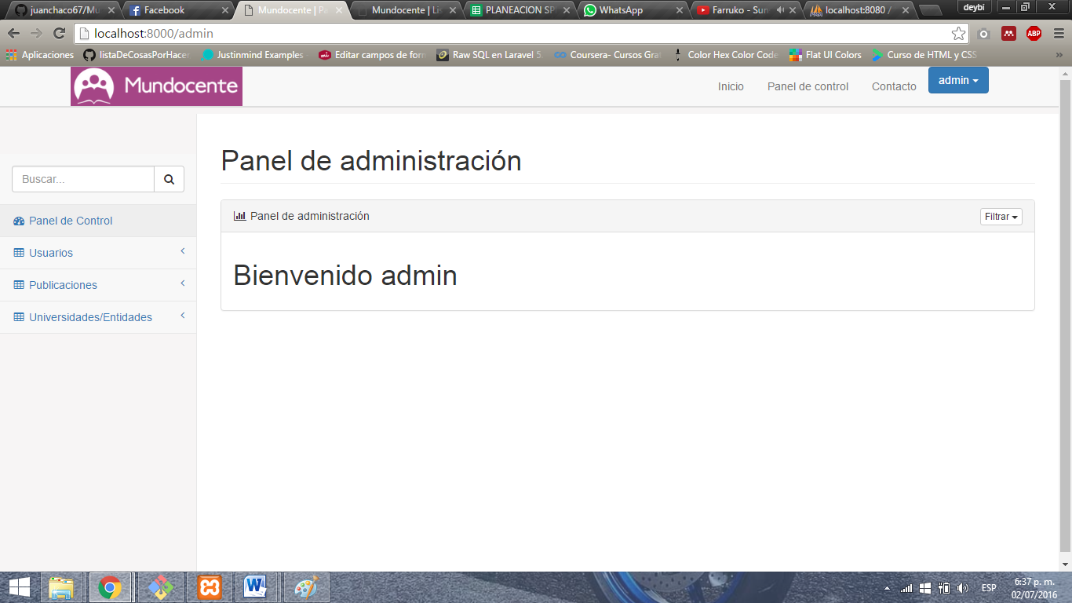

Imagen 15 ingresar como administrador a la plataforma

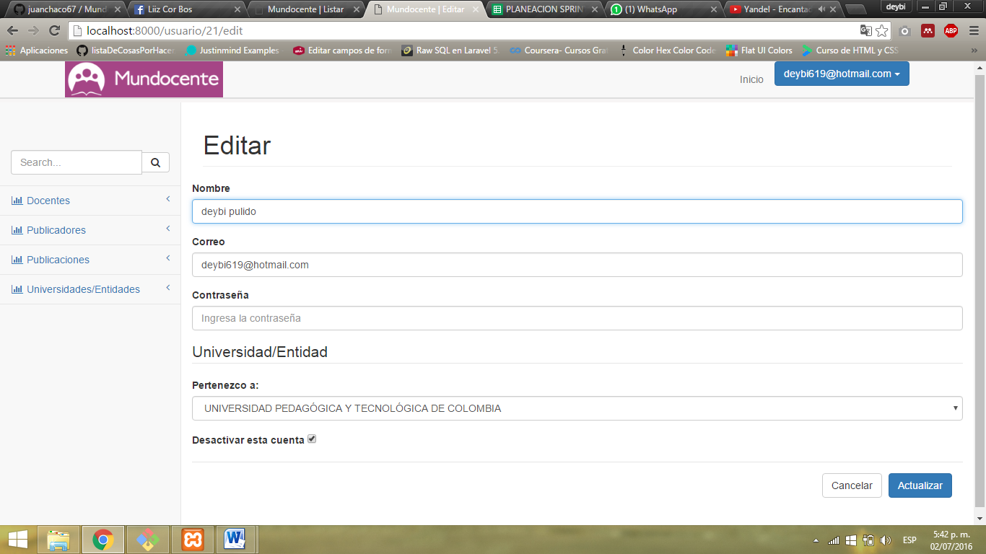

Imagen 16 el administrador desactiva a un publicador

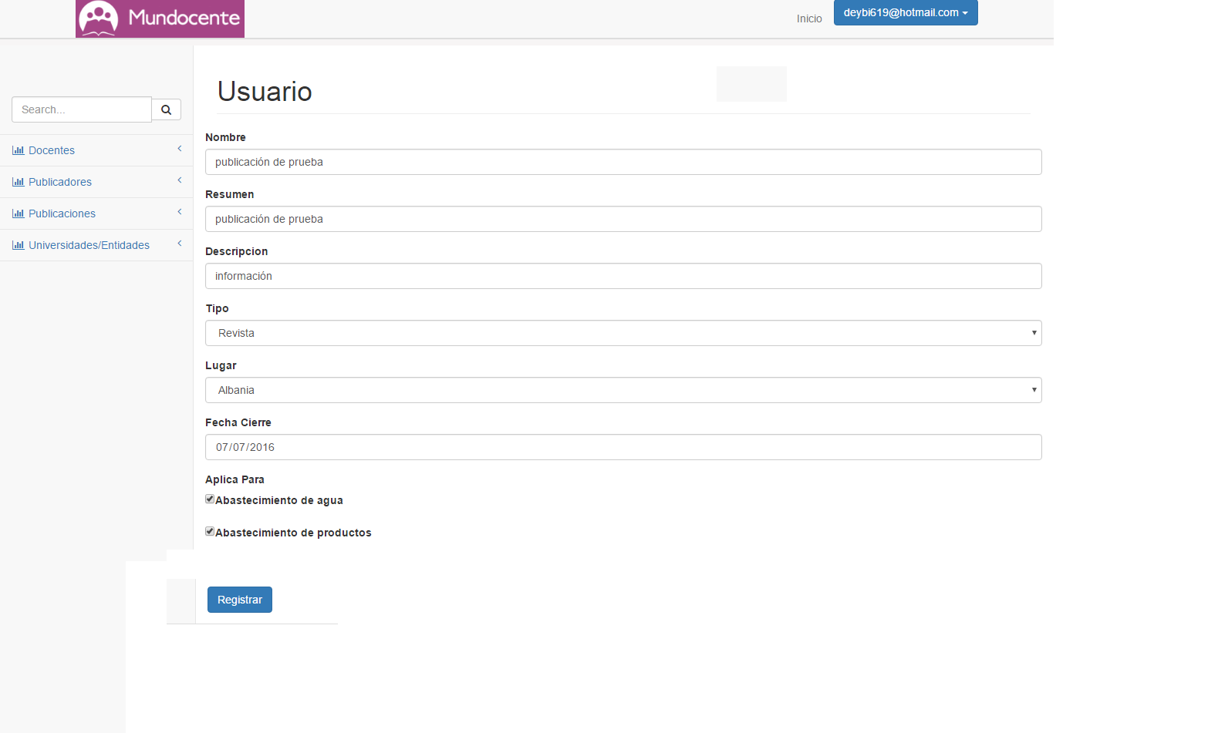

Imagen 17 publicador crea una publicación

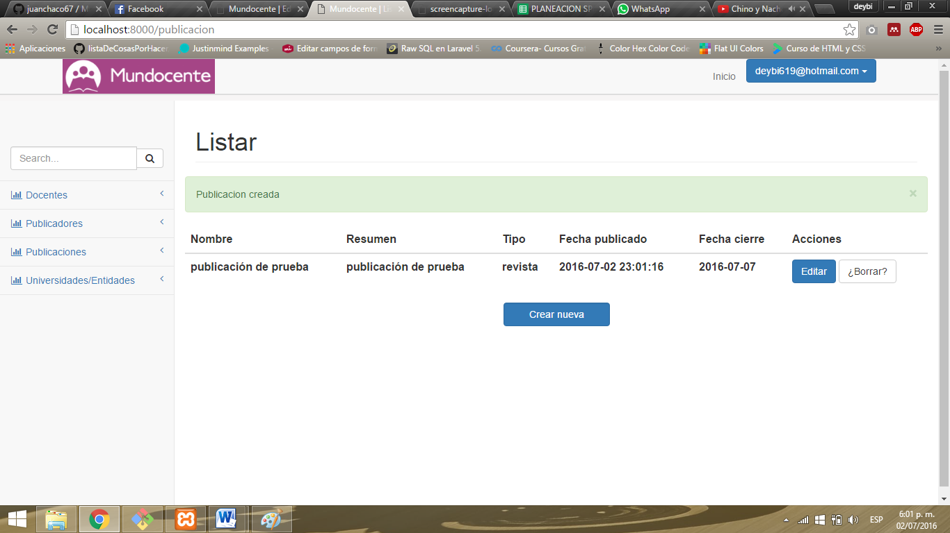

Imagen 18 publicador ha creado una nueva publicación

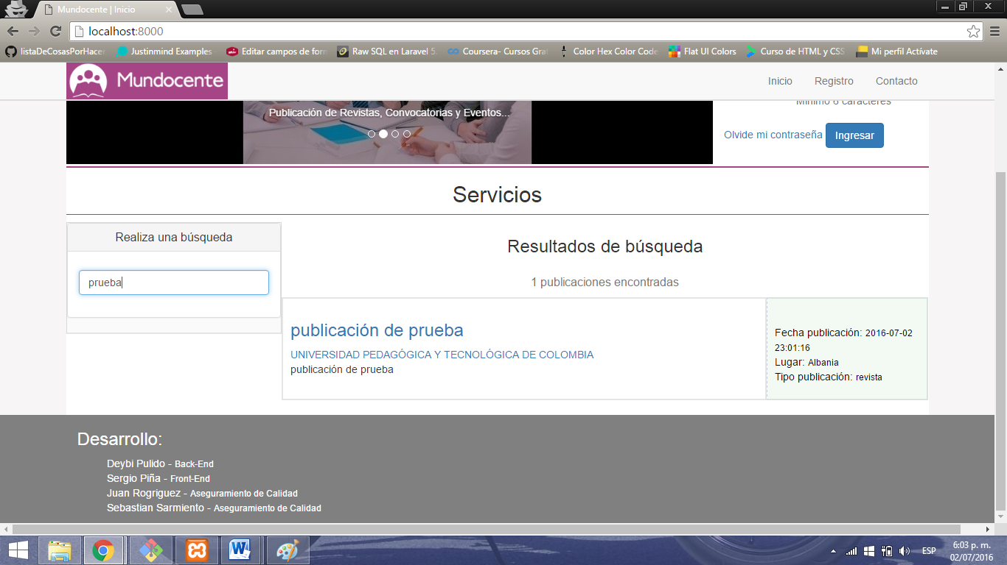

Imagen 19 verificar la publicación

|  |  |
| --- | --- |
| **Numero de caso de prueba:** F06 | **Historia de usuario:** Activación de registro de publicador |
| **Nombre:** notificar a un publicador vía correo | |
| **Descripción:** se va a probar la funcionalidad en donde un publicador registrado sea notificado por el correo electrónico cuando el Administrados lo active en el sistema, en este caso ya se podrán hacer publicaciones. | |
| **Usuarios involucrados:** Publicadores, Administrador | |
| **Condiciones de ejecución:** el usuario administrador debe haber iniciado sesión. | |
| **Entrada / Pasos de ejecución:**   1. El administrador activa a un publicador **(imagen 20)** 2. El publicador será notificado vía correo electrónico y podrá hacer uso de la función de poder publicar en la plataforma de Mundocente. **(imagen 21)** | |
| **Criterios de aprobación:**   * Validar que cuando el administrador active a un publicador este sea notificado vía correo electrónico para q este pueda hacer sus respectivas publicaciones | |
| **Pasa: No pasa: X**  **Observaciones:**  El publicador no es notificado después de que este es activado en la plataforma. | |

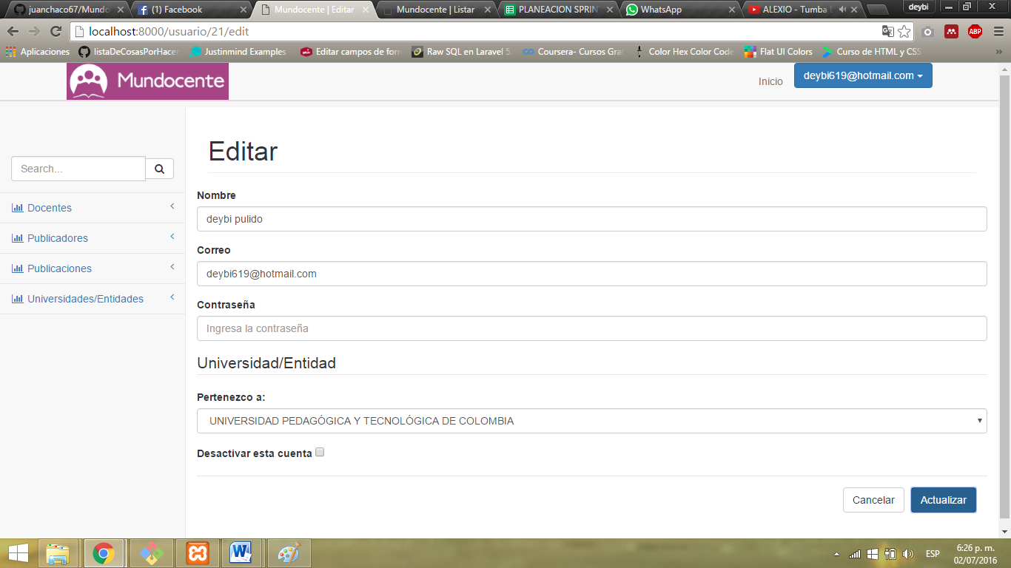

Imagen 20 administrador activa al publicador

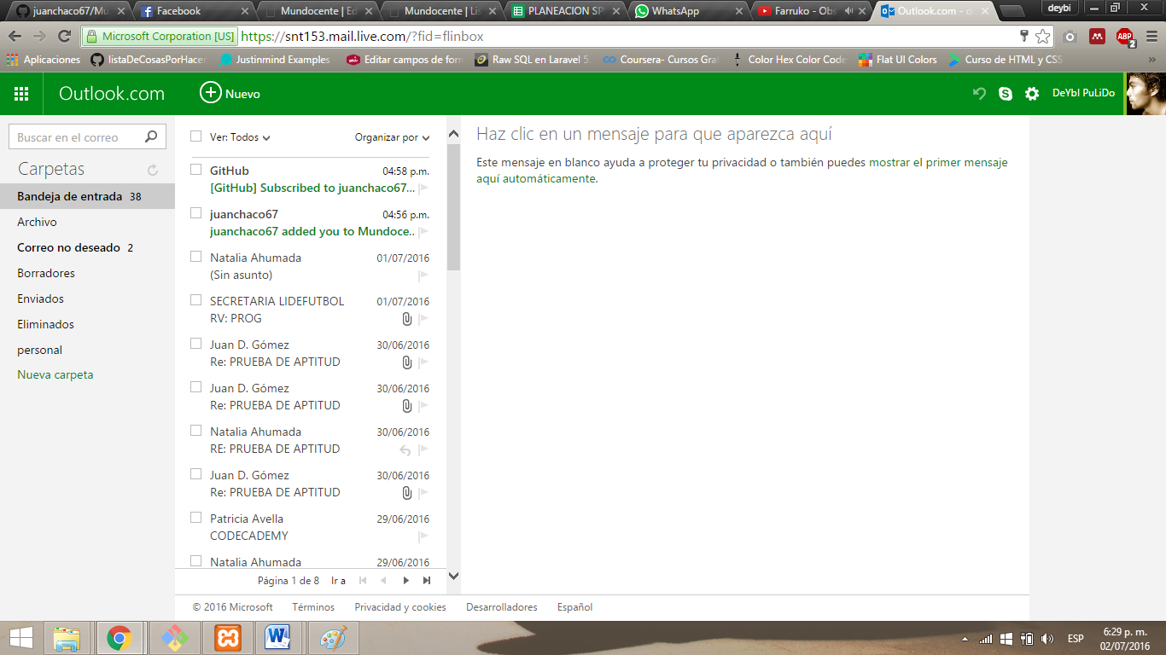

Imagen 21 notificación del publicador

|  |  |
| --- | --- |
| **Numero de caso de prueba:** F07 | **Historia de usuario:** Activación de registro de publicador |
| **Nombre:** configurar usuarios por parte del administrador | |
| **Descripción:** se va a probar la funcionalidad en donde el administrador pueda modificar la información de los usuario registrados en Mundocente (publicadores, docentes) | |
| **Usuarios involucrados:**  Administrador | |
| **Condiciones de ejecución:** el usuario publicador debe haber iniciado sesión. | |
| **Entrada / Pasos de ejecución:**   1. El administrador lista a los usuarios registrados **(imagen 18)** 2. El administrador intentara modificar la información de los usuarios de tipo publicador**(imagen 23)** | |
| **Criterios de aprobación:**   * Validar que el administrador pueda modificar los datos de un publicador | |
| **Pasa: No pasa: X**  **Observaciones:**  El administrador de Mundocente no puede actualizar los datos del publicador. El botón actualizar no tiene funcionalidad. | |

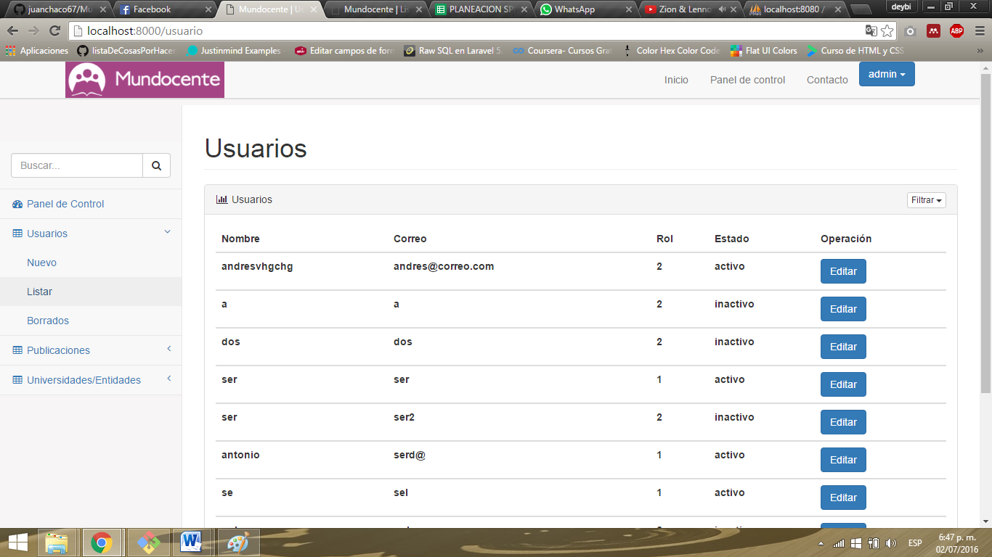

Imagen 22 listar usuarios

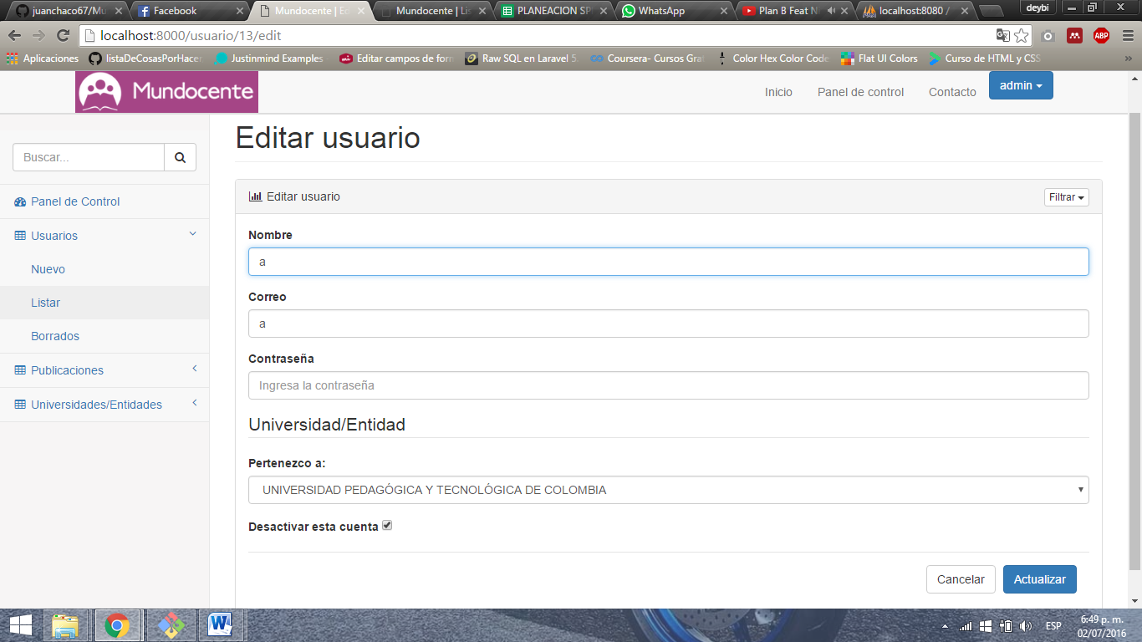

Imagen 23 modificar los datos de un publicador

|  |  |
| --- | --- |
| **Numero de caso de prueba:** F08 | **Historia de usuario:** Publicación de actividades |
| **Nombre:** Hacer publicación | |
| **Descripción:** El publicador registrado intentara realizar una publicación completando los campos solicitados | |
| **Usuarios involucrados:**  Publicador | |
| **Condiciones de ejecución:** el usuario publicador debe haber iniciado sesión. | |
| **Entrada / Pasos de ejecución:**   1. El publicador intenta hacer una publicación **(imagen 17)** | |
| **Criterios de aprobación:**   * Validar que un publicador registrado pueda realizar una publicación en Mundocente | |
| **Pasa: X No pasa:**  **Observaciones:** | |

|  |  |
| --- | --- |
| **Numero de caso de prueba:** F09 | **Historia de usuario:** Publicación de actividades |
| **Nombre:** Hacer publicación con fechas vencidas | |
| **Descripción:** El publicador registrado intentara realizar una publicación con fechas caducadas | |
| **Usuarios involucrados:**  Publicador | |
| **Condiciones de ejecución:** el usuario publicador debe haber iniciado sesión. | |
| **Entrada / Pasos de ejecución:**   1. El publicador intenta hacer una publicación con fechas vencidas **(imagen 24)** 2. Visualizar la publicación con fecha vencida (imagen 25) | |
| **Criterios de aprobación:**   * Validar que no se puedan hacer publicaciones con fechas caducadas | |
| **Pasa: No pasa: X**  **Observaciones:** El sistema permite hace publicaciones con fechas vencidas **(imagen25)** sin mostrar ninguna advertencia o alerta para ello. Además falta un scroll en la sección de áreas, ya que se muestra la información en un listado demasiado largo para quien pública. | |

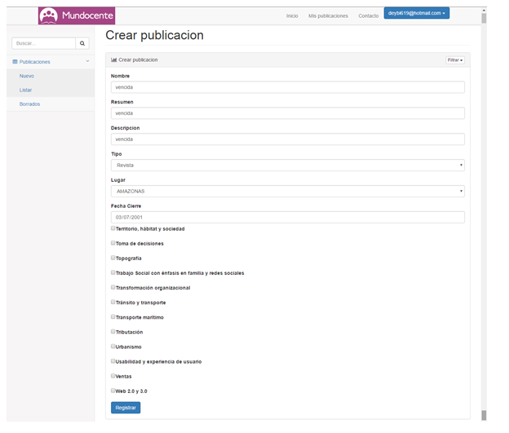

Imagen 24 fechas vencidas

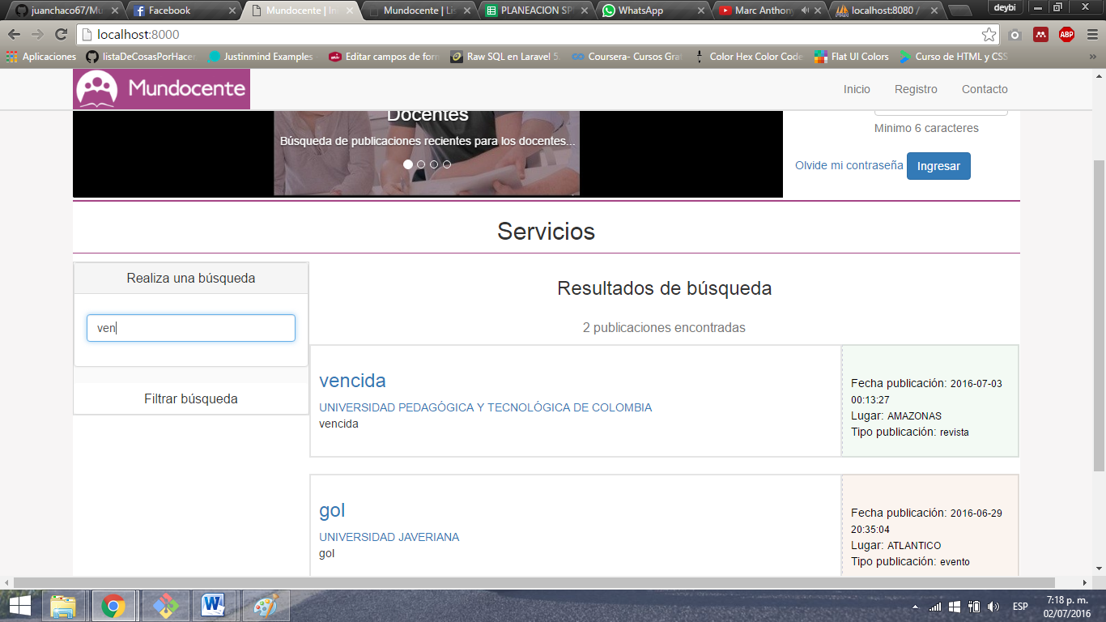

Imagen 25 publicación con fecha caducada

|  |  |
| --- | --- |
| **Numero de caso de prueba:** F010 | **Historia de usuario:** Publicación de actividades |
| **Nombre:** modificar las publicaciones creadas | |
| **Descripción:** El publicador registrado puede modificar la publicaciones realizadas por él, además de eliminarlas o activarlas | |
| **Usuarios involucrados:**  Publicador | |
| **Condiciones de ejecución:** el usuario publicador debe haber iniciado sesión. | |
| **Entrada / Pasos de ejecución:**   1. El publicador registrado intentara modificar una publicación **(imagen 26,27,28,29)** 2. El publicador intentara borrar y recuperar una publicación **(imagen 30,31,32,33)** | |
| **Criterios de aprobación:**   * Validar que el publicador pueda modificar las publicaciones que el a realizado | |
| **Pasa: X No pasa:**  **Observaciones:** cuando se recupera una publicaciones la página queda en blanco como se puede observar en la **(imagen 33)** | |

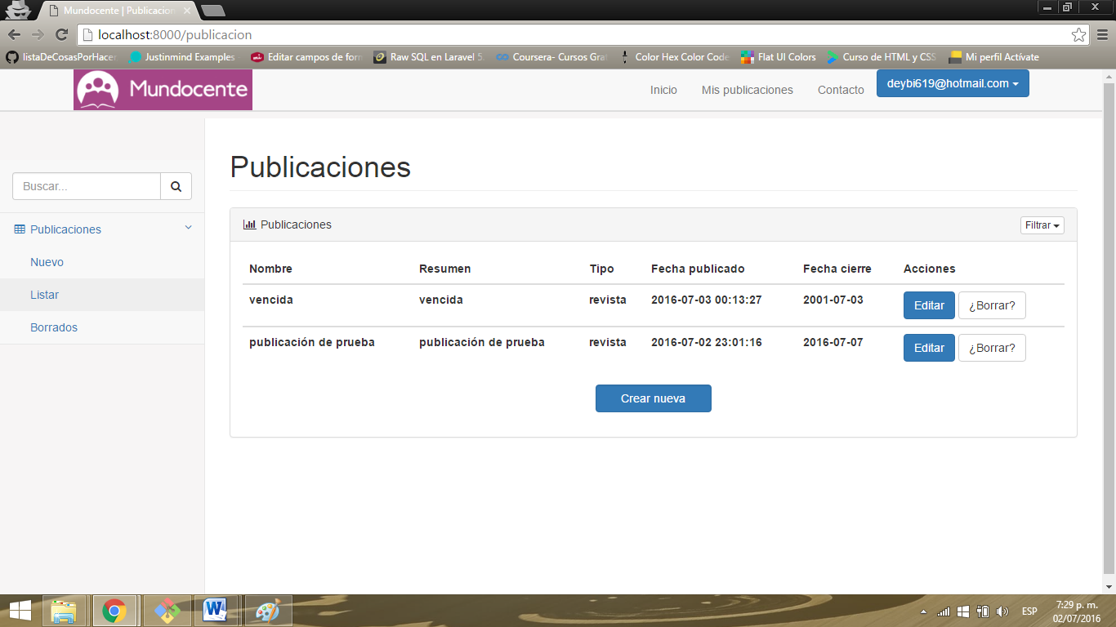

Imagen 26 publicaciones registradas

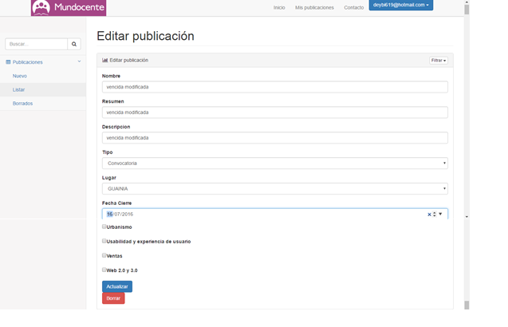

Imagen 27 editar publicación

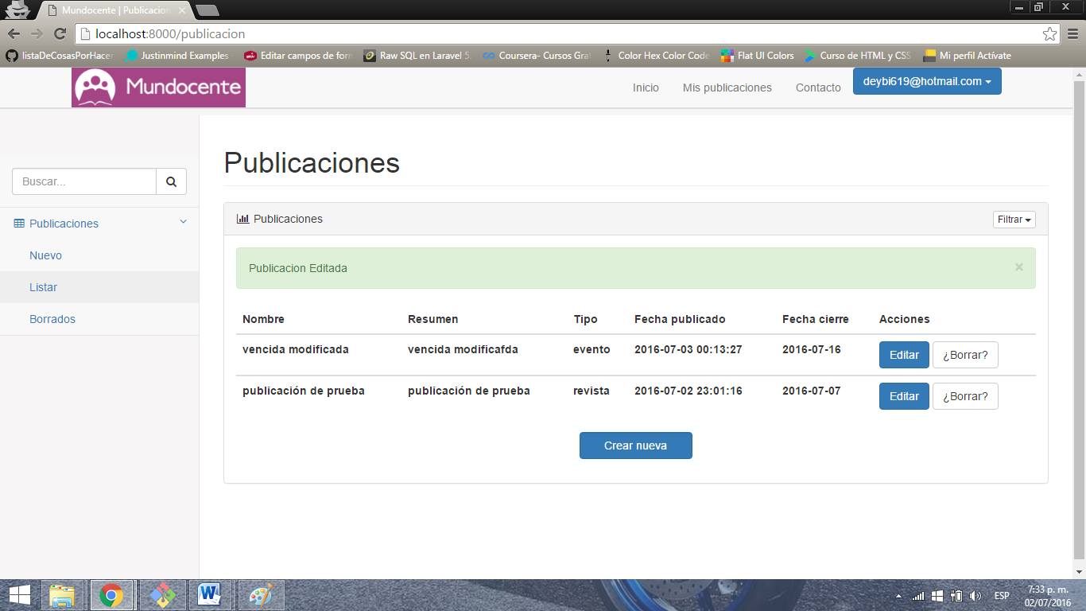

Imagen 28 publicación modificada

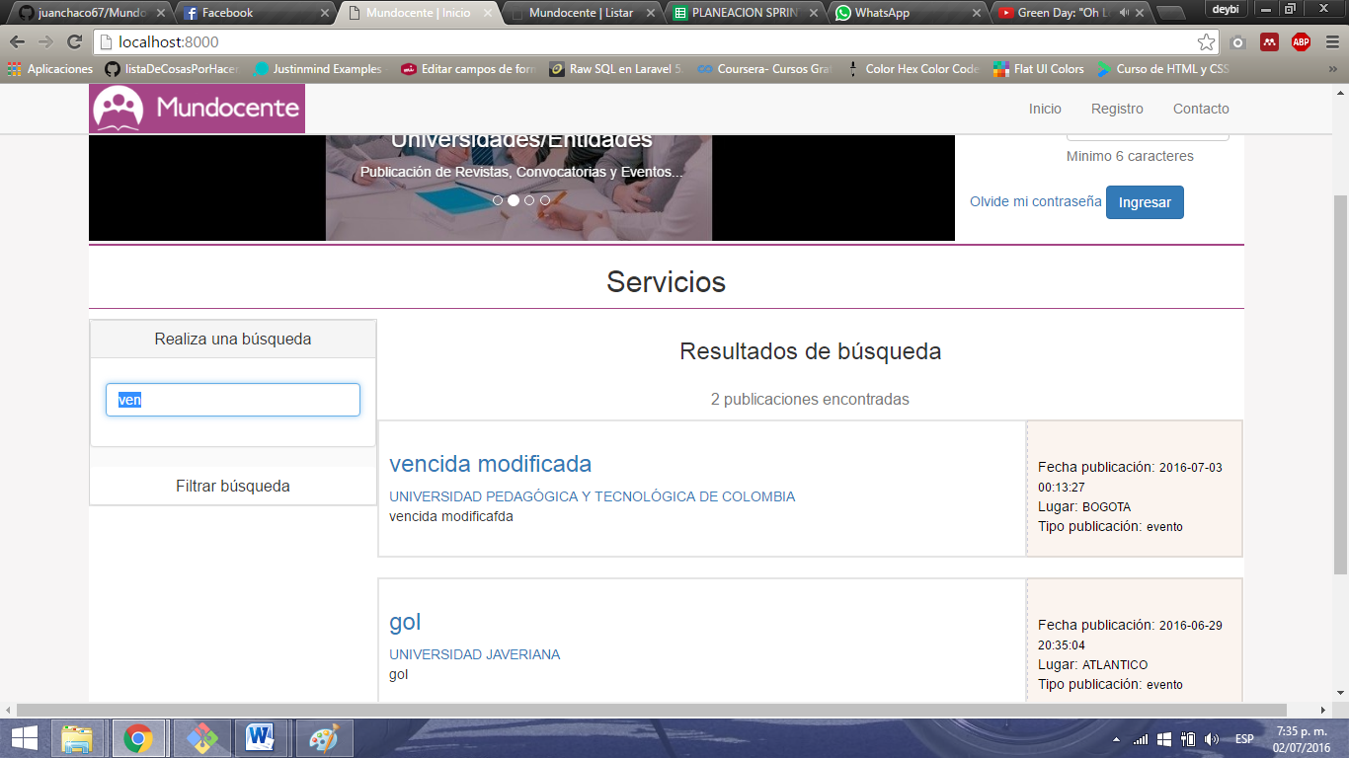

Imagen 29 publicación modificada vista desde las búsquedas

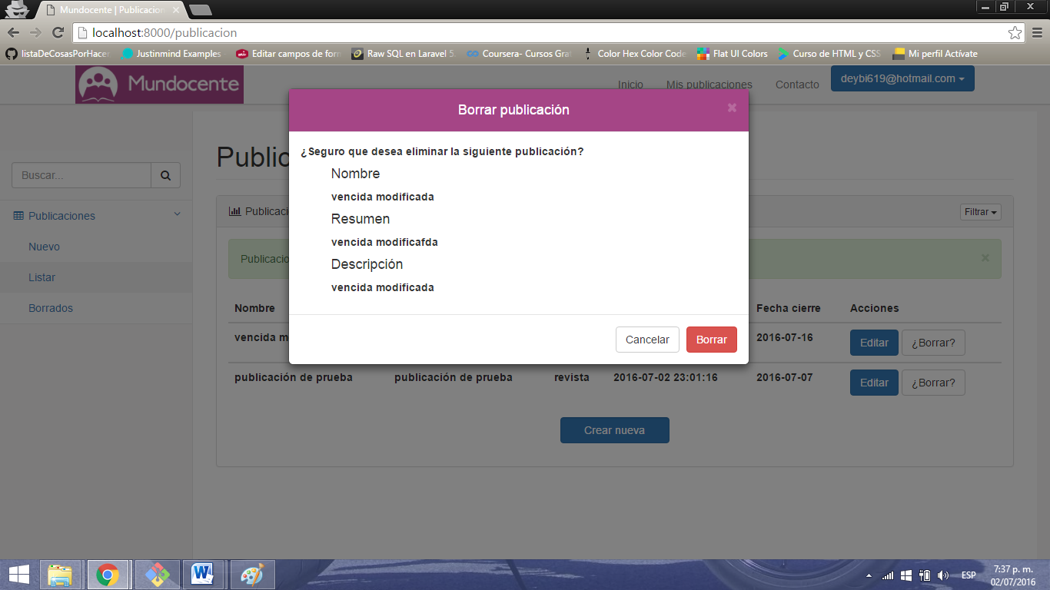

Imagen 30 borrar publicación

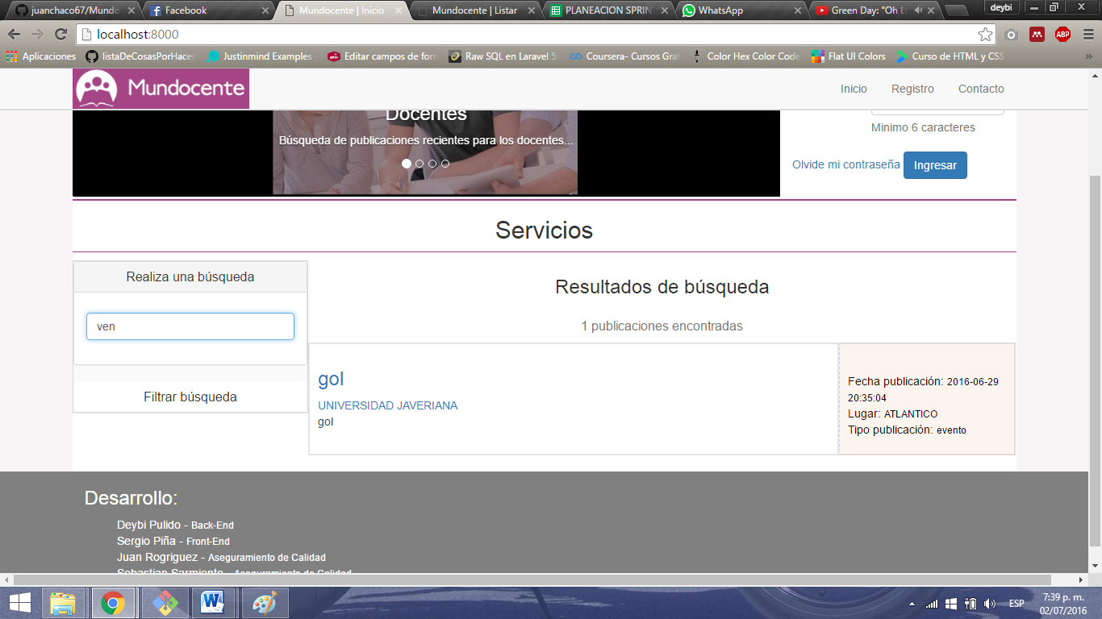

Imagen 31 verificar que la publicación no aparezca si es borrada por el publicador

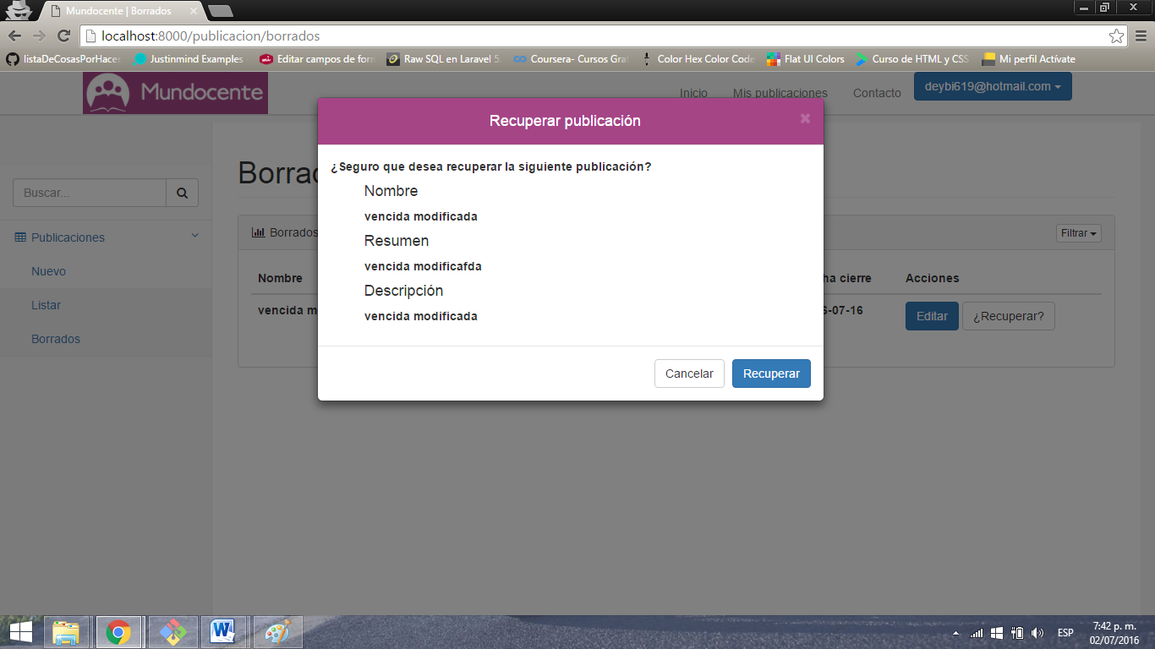

Imagen 32 recuperar publicaciones borradas

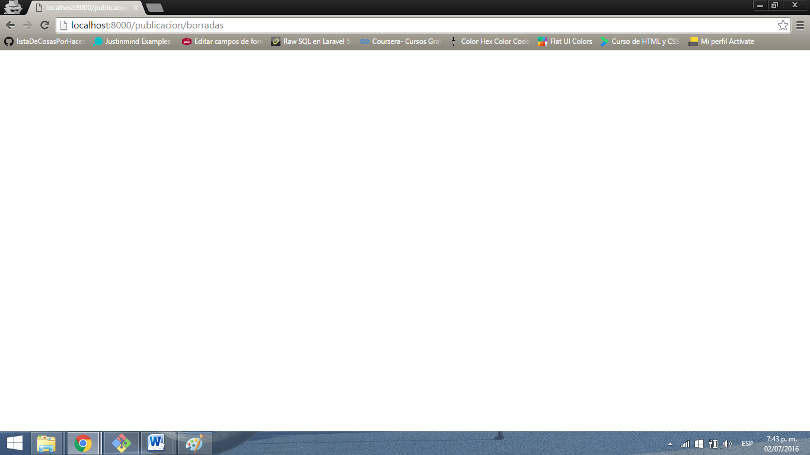

Imagen 33 aceptar la recuperación de la publicaciones

|  |  |
| --- | --- |
| **Numero de caso de prueba:** F011 | **Historia de usuario:** Publicación de actividades |
| **Nombre:** modificar las publicaciones creadas | |
| **Descripción:** El publicador registrado puede modificar la publicaciones realizadas por él, además de eliminarlas o activarlas | |
| **Usuarios involucrados:**  Publicador | |
| **Condiciones de ejecución:** el usuario publicador debe haber iniciado sesión. | |
| **Entrada / Pasos de ejecución:**   1. El publicador registrado intentara modificar una publicación **(imagen 26,27,28,29)** 2. El publicador intentara borrar y recuperar una publicación **(imagen 30,31,32,33)** | |
| **Criterios de aprobación:**   * Validar que el publicador pueda modificar las publicaciones que el ha realizado | |
| **Pasa: X No pasa:**  **Observaciones:** cuando se recupera una publicaciones la página queda en blanco como se puede observar en la **(imagen 33)** | |